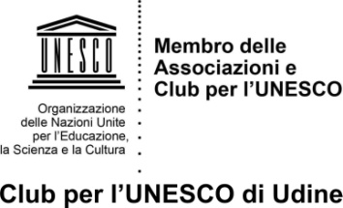

Al Presidente del Club per l’UNESCO di Udine

Il/la sottoscritto/a ……………………………………………………………………………………………
residente in …………………………… via/piazza ……………………………………….. n. …………… C.A.P………… Provincia ………..………tel. ………………… fax ……….…....… cell …………..…...
posta elettronica ……………………………………. professione …………………………………………. chiede di essere ammesso al Club per l’UNESCO di Udine, quale Socio.
Dichiara di conoscere ed accettare le norme dello Statuto e del Regolamento del Club e si impegna a rispettare tali norme e le deliberazioni degli Organi sociali legalmente costituiti. In fede
(data) …………………………… Firma …………………………………………..
In conformità a quanto disposto dal D. Lgs. 196/2003 La informiamo che i Suoi dati personali sono trattati a scopo promozionale/informativo. Titolare dei dati è il Club per l’UNESCO di Udine. In qualsiasi momento e gratuitamente, in base all’art. 7 del D. Lgs. 196/2003, Lei potrà avere accesso ai Suoi dati per aggiornarli, chiederne la cancellazione o semplicemente opporsi al loro utilizzo, scrivendo al Club per l’UNESCO di Udine.
I Soci presentatori
……………………………………
……………………………………

QUOTA ASSOCIATIVA ANNUALE

- Socio Effettivo: € 35,00
- Socio Sostenitore: € 70,00 e oltre
- Socio Benemerito Individuale e Collettivo (Persona Fisica/Giuridica): Enti Pubblici, Aziende, Ditte, Associazioni: € 70,00 e oltre
- Socio Familiare/Simpatizzante: € 20,00
- Socio Studente/Giovane € 10,00

INTESA SANPAOLO Filiale 50544 – VIA DEL MONTE - UDINE
IBAN IT 31 F03069 12344 100000006318
BIC BCITITMM



